대규모 트래픽 환경에서 로컬/글로벌 캐싱 전략 성능 비교
A Performance Comparison of Local/Global Caching Strategies in High-Traffic Environments
요 약
특정 시점에 다수의 사용자가 동시에 접속하는 대표적인 트래픽 집중형 서비스들은 데이터에 대한 반복적인 읽기 요청이 짧은 시간 동안 집중되는 특성을 가진다. 이러한 조회 요청은 데이터베이스 커넥션 사용량과 지연 시간이 급격한 증가를 초래할 수 있다. 본 연구는 수강신청 과목 조회 API를 구현하여 캐시 미적용(No Cache), Caffeine 기반 로컬 캐시, Redis 기반 글로벌 캐시를 구현하고, JMeter를 이용한 읽기 집중 부하 실험을 통해 지연 시간과 처리량을 비교 실험 한다. 실험 결과, No Cache 환경은 평균 응답시간 2110.67ms를 기록한 반면, Caffeine은 평균 6.99ms로 가장 우수한 성능을 보였고 Redis는 평균 283.84ms로 No Cache 대비 향상된 성능을 보였다. 이를 통해 읽기 요청이 많은 환경에서 캐시 도입은 데이터베이스 부하를 완화하는 데 효과적이며, 단일 인스턴스 환경에서는 Caffeine이 적합한 선택이 될 수 있음을 확인하였다.

1. 서 론
대학 수강신청 시스템은 매우 짧은 시간 동안 다수의 사용자가 동시에 접속하는 전형적인 트래픽 집중형 서비스이다. 특히 실제 수강신청이 시작되기 전에는 학생들이 과목 목록을 반복적으로 조회하는 과정에서 읽기 요청이 폭증하며, 이 요청들은 대부분 동일한 데이터에 집중된다. 이러한 조회 요청은 데이터베이스 커넥션 사용량이 급격히 증가하고 지연 시간이 누적될 수 있다.
읽기 요청이 많은 환경에서는 동일 데이터를 반복적으로 조회하는 API에 캐시를 적용함으로써 데이터베이스 부하를 완화할 수 있다. 본 연구에서는 수강신청 과목 조회 API를 대상으로 캐시를 전혀 적용하지 않은 No Cache 방식, 애플리케이션 내부 메모리를 활용하는 Caffeine 기반 로컬 캐시 방식, 외부 캐시 저장소를 사용하는 Redis 기반 글로벌 캐시 방식을 비교한다. 세 방식은 모두 동일한 데이터셋과 API 형식을 사용하며, 차이는 캐시 계층의 유무와 위치에만 존재한다.
본 연구의 목적은 읽기 요청이 많은 환경에서 캐시를 적용했을 때 지연 시간과 처리량이 실제로 얼마나 개선되는지 확인하고, 로컬 캐시와 글로벌 캐시가 각각 어떤 운영 환경에 적합한지 분석한다. 이를 위해 JMeter를 사용하여 동일한 조건의 부하를 가하고, 평균, P95, P99 지연 시간과 초당 처리 건수를 측정하였다. 실험 결과 Caffeine은 평균 응답시간 6.99ms으로 가장 우수한 성능을 보였으며, Redis 또한 평균 283.84ms 로 No Cache 대비 개선된 성능을 보였다. 반면 No Cache는 평균 응답시간 2110.67ms로 가장 낮은 성능을 보였다.

2. 배 경
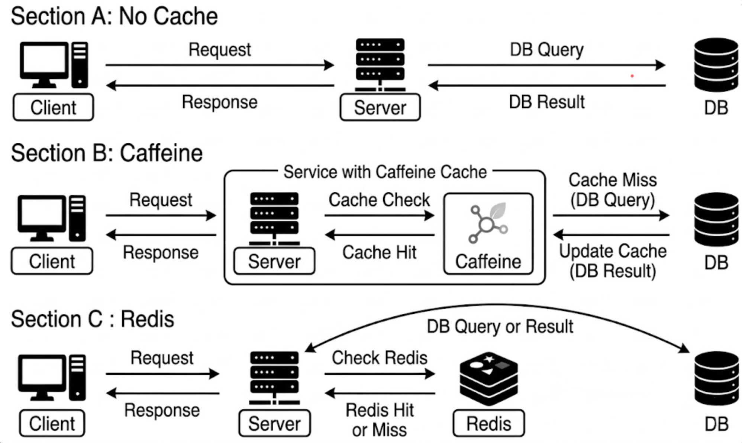
Figure 1: No Cache, Caffeine, Redis 전략의 통합구조 비교
2.1 읽기 집중형 서비스와 캐시의 필요성
수강신청 조회 API는 짧은 시간 동안 동일한 데이터를 반복적으로 조회하는 대표적인 읽기 집중형 워크로드이다. 이러한 요청이 모두 데이터베이스로 직접 전달되면, 같은 결과를 얻기 위해 동일한 쿼리가 반복 수행되어 데이터베이스 커넥션 사용량이 증가하고 꼬리 지연 시간도 커질 수 있다. 따라서 변경 빈도는 낮고 조회 빈도는 높은 데이터에 대해서는 캐시를 활용해 데이터베이스 접근을 줄이는 것이 일반적인 최적화 방법이다.
2.1 Caffeine 기반 로컬 캐시
Caffeine은 JVM 메모리 내부에서 동작하는 고성능 로컬 캐시 라이브러리로, 시간 기반 만료와 크기 기반 제거 정책을 함께 지원한다. 동일한 데이터 요청이 다시 들어오면 데이터베이스를 거치지 않고 프로세스 내부 메모리에서 즉시 값을 반환할 수 있어 매우 짧은 응답 시간을 기대할 수 있다. 반면 캐시가 각 애플리케이션 인스턴스 내부에 독립적으로 존재하므로, 다중 인스턴스 환경에서는 캐시 공유와 일관성 관리가 어렵다는 한계가 있다.
2.2 Redis 기반 글로벌 캐시
Redis는 네트워크를 통해 접근하는 인메모리 키-값 저장소로, 여러 애플리케이션 인스턴스가 하나의 캐시 저장소를 공유할 수 있다. 일반적으로 조회 과정에서는 먼저 Redis에서 데이터를 확인하고, 캐시 미스가 발생하면 데이터베이스에서 값을 읽은 뒤 다시 Redis에 저장하는 cache-aside 방식을 사용한다. 이 방식은 로컬 캐시에 비해 네트워크 왕복과 직렬화 비용이 추가된다.
3. 시스템 구성
3.1 실험 대상 시스템
실험 대상 시스템은 수강신청 도메인을 단순화한 웹 애플리케이션으로, Course, Student, Enrollment 세 개의 엔티티로 구성하였다. 이 중 본 연구의 직접적인 실험 대상은 Course 목록 조회 API이며, 더미 데이터 생성 로직을 통해 과목 데이터 10,000건을 적재하였다. 과목 코드는 CS00001부터 CS10000까지 순차적으로 생성하였다.
3.2 캐시 전략 구조 비교
Figure 1은 본 연구에서 비교한 No Cache, Caffeine, Redis의 요청 처리 흐름을 보여준다. No Cache 방식은 요청이 들어올 때마다 애플리케이션이 데이터베이스에 직접 접근하는 구조이다. 구현이 단순하다는 장점이 있지만, 동일한 요청이 반복되어도 매번 데이터베이스 조회가 발생한다. Caffeine 방식은 요청 시 먼저 애플리케이션 내부 캐시를 확인하고, 캐시 히트가 발생하면 즉시 결과를 반환한다. 캐시 미스인 경우에만 데이터베이스를 조회한 뒤 결과를 캐시에 저장한다. Redis 방식은 요청 시 먼저 Redis 캐시를 조회하고, 캐시 미스가 발생하면 데이터베이스에서 데이터를 읽어 Redis에 저장한 뒤 반환한다. 이 방식은 네트워크 비용을 필요로 하지만, 여러 애플리케이션 인스턴스가 캐시를 공유할 수 있어 확장성 측면에서 유리하다.
4. 실험 결과
Table 1: 실험 환경
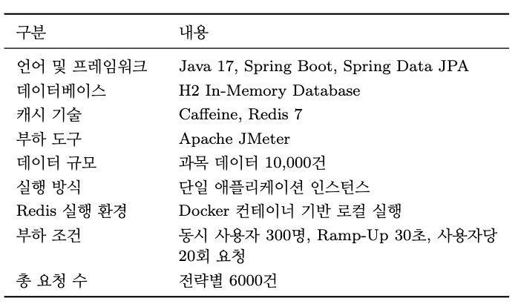
4.1 실험 환경
세 가지 캐시 전략은 동일한 데이터셋과 API 형식을 사용하였으며, JMeter를 통해 동일한 부하 조건을 적용하였다. Table 1은 실험 환경을 보여준다. 성능 평가는 평균 지연 시간 뿐만 아니라 P95, P99 지연 시간, 초당 처리 건수도 측정하였다.
4.2 지연 시간 비교
Figure 2에는 세 가지 캐시 전략에 대한 지연 시간을 보여준다. No Cache 방식은 평균 지연 시간이 2110.67ms로 가장 높았고, p95와 p99 역시 각각 6964ms와 10844ms까지 증가하였다. 이는 모든 요청이 데이터베이스에서 직접 조회해야 하므로 높은 지연 시간 결과를 보여준다.
Caffeine 방식은 평균 응답시간 6.99ms, p95는 13ms, p99는 32ms로 가장 낮은 지연 시간을 보인다. 이는 요청된 데이터가 애플리케이션 내부 메모리에 존재하여 데이터베이스 접근 비용이 제거되었기 때문이다. 반면 Redis 방식은 평균 응답시간 283.84ms, p95는 528ms, p99는 616ms를 기록하여 No Cache 방식보다 낮은 지연 시간을 보이지만 네트워크 비용으로 인해 Caffeine 방식보다는 높은 지연 시간을 가진다.
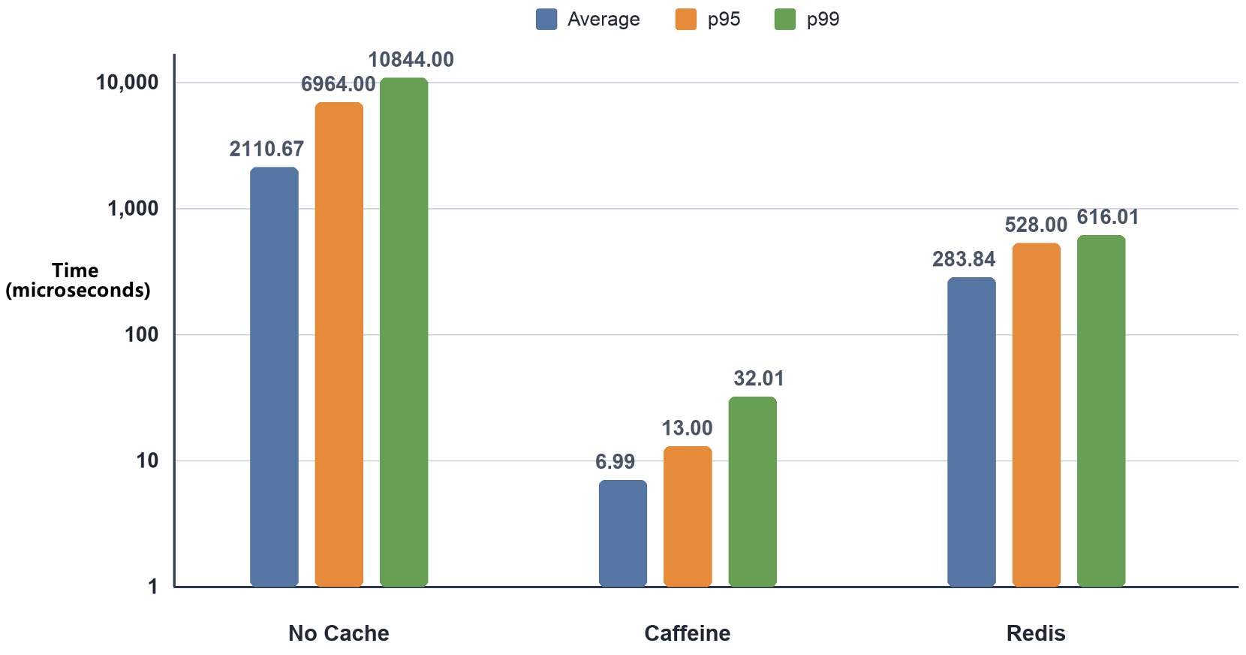
Figure 2: 캐시 전략 별 평균, p95, p99 지연 시간
4.3 처리량 및 성능 비교
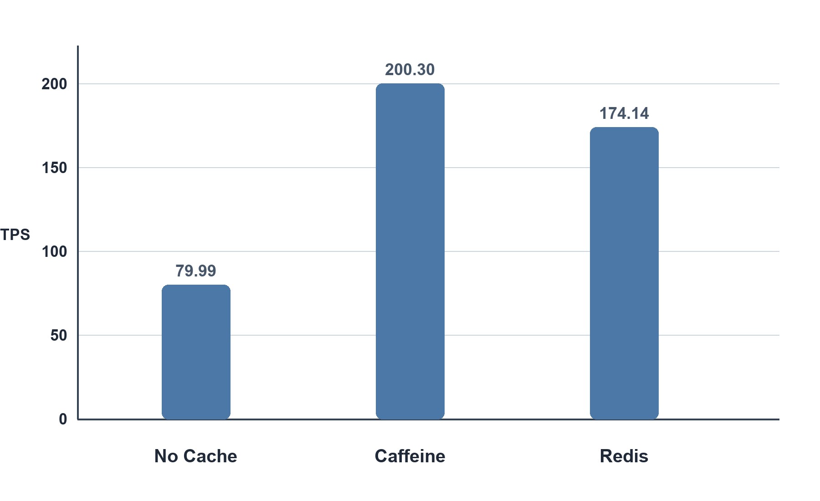
Figure 3: 캐시 전략 별 초당 처리 건수
Figure 3은 세 가지 캐시 전략의 초당 처리 건수(TPS)를 비교한 결과를 보여준다. Caffeine은 200.30 TPS로 가장 높은 처리량을 기록했으며, Redis는 174.14 TPS, No Cache는 79.99 TPS를 나타냈다. 이는 캐시 적용이 초당 처리 가능한 요청 수를 크게 향상시킴을 보여준다. 특히 Caffeine은 단일 인스턴스 환경에서 가장 높은 TPS를 달성하였다. Redis는 Caffeine보다는 낮은 처리량을 보였지만, No Cache 대비 뚜렷한 성능 개선을 확인할 수 있었다. 이는 Redis가 외부 캐시 서버와의 통신 비용을 수반하기 때문으로 해석할 수 있다.
4.4 Redis 외부 캐시 통신 오버헤드 분석
Redis는 애플리케이션 내부 메모리를 사용하는 Caffeine과 달리, 외부 캐시 서버와의 통신과 역직렬화 과정이 필요하다. 이를 확인하기 위해 동일한 데이터에 대해 Caffeine 조회 시간, Redis GET 왕복 시간, Redis 역직렬화 시간, 기타 애플리케이션 처리 시간을 각각 100회 반복 실험하였다.
Table 2 실험 결과를 보면, Caffeine의 전체 내부 처리 시간은 평균 0.12ms였으며, 이 중 조회 시간은 0.11ms, 기타 처리 시간은 0.01ms였다. 반면 Redis는 GET 왕복 시간 7.70ms, 역직렬화 시간 22.24ms로 나타나 전체 내부 처리 시간이 평균 29.94ms였다. 이는 외부 캐시의 성능 비용이 단순한 네트워크 지연뿐 아니라 객체 복원 비용에도 크게 영향을 받음을 보여준다.
Table 2: Redis 오버헤드 분해 측정값 요약
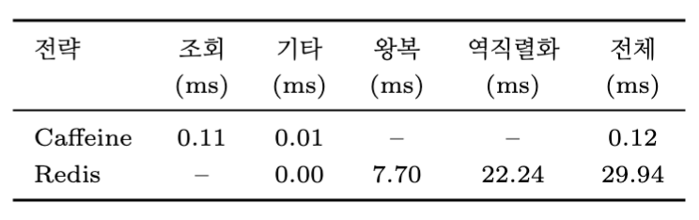
5. 결론 및 향후 계획
본 연구에서는 수강신청 과목 조회 시스템을 대상으로 No Cache, Caffeine, Redis 세 가지 전략을 구현하고, 읽기 집중 부하 환경에서 성능을 비교하였다. 실험 결과, No Cache 방식은 가장 높은 지연 시간과 가장 낮은 처리량을 보였고, Caffeine은 가장 낮은 지연 시간과 가장 높은 TPS를 기록하였다. Redis는 Caffeine보다는 느리지만, No Cache 방식과 비교해 지연 시간과 처리량에서 개선 효과를 보였다.
읽기 요청이 많은 환경에서 캐시 도입은 데이터베이스 병목을 완화하는 데 효과적이며, 단일 인스턴스 환경에서는 Caffeine이 가장 우수한 성능을 보였다. 다만 본 실험은 H2 기반 단일 인스턴스 환경에서 수행되었으므로 실제 운영 환경과는 차이가 있다. 향후에는 다중 인스턴스 환경에서 동일한 조회 API를 확장하여, 인스턴스 수 증가에 따른 Caffeine과 Redis의 응답시간과 처리량 변화를 비교할 계획이다.
참고문헌
[1] Jia Wang, “A Survey of Web Caching Schemes for the Internet,” ACM SIGCOMM Computer Communication Review, vol. 29, no. 5, pp. 36–46, 1999.
[2] L. Breslau et al., “Web Caching and Zipf-like Distributions: Evidence and Implications,” in Proceedings of IEEE INFOCOM, 1999, pp. 126–134.
[3] J. Dean and L. A. Barroso, “The Tail at Scale,” Communications of the ACM, vol. 56, no. 2, pp. 74–80, 2013.
[4] Redis, “Caching,” Available: https://redis.io/solutions /caching/, accessed Apr. 3, 2026.
[5] N. Nishtala et al., “Scaling Memcache at Facebook,” in Proceedings of the 10th USENIX Symposium on Networked Systems Design and Implementation (NSDI), 2013, pp. 385–398.
[6] Ben Manes, “Caffeine,” GitHub repository. Available: https://github.com/ben-manes/caffeine, accessed Apr. 3, 2026.

